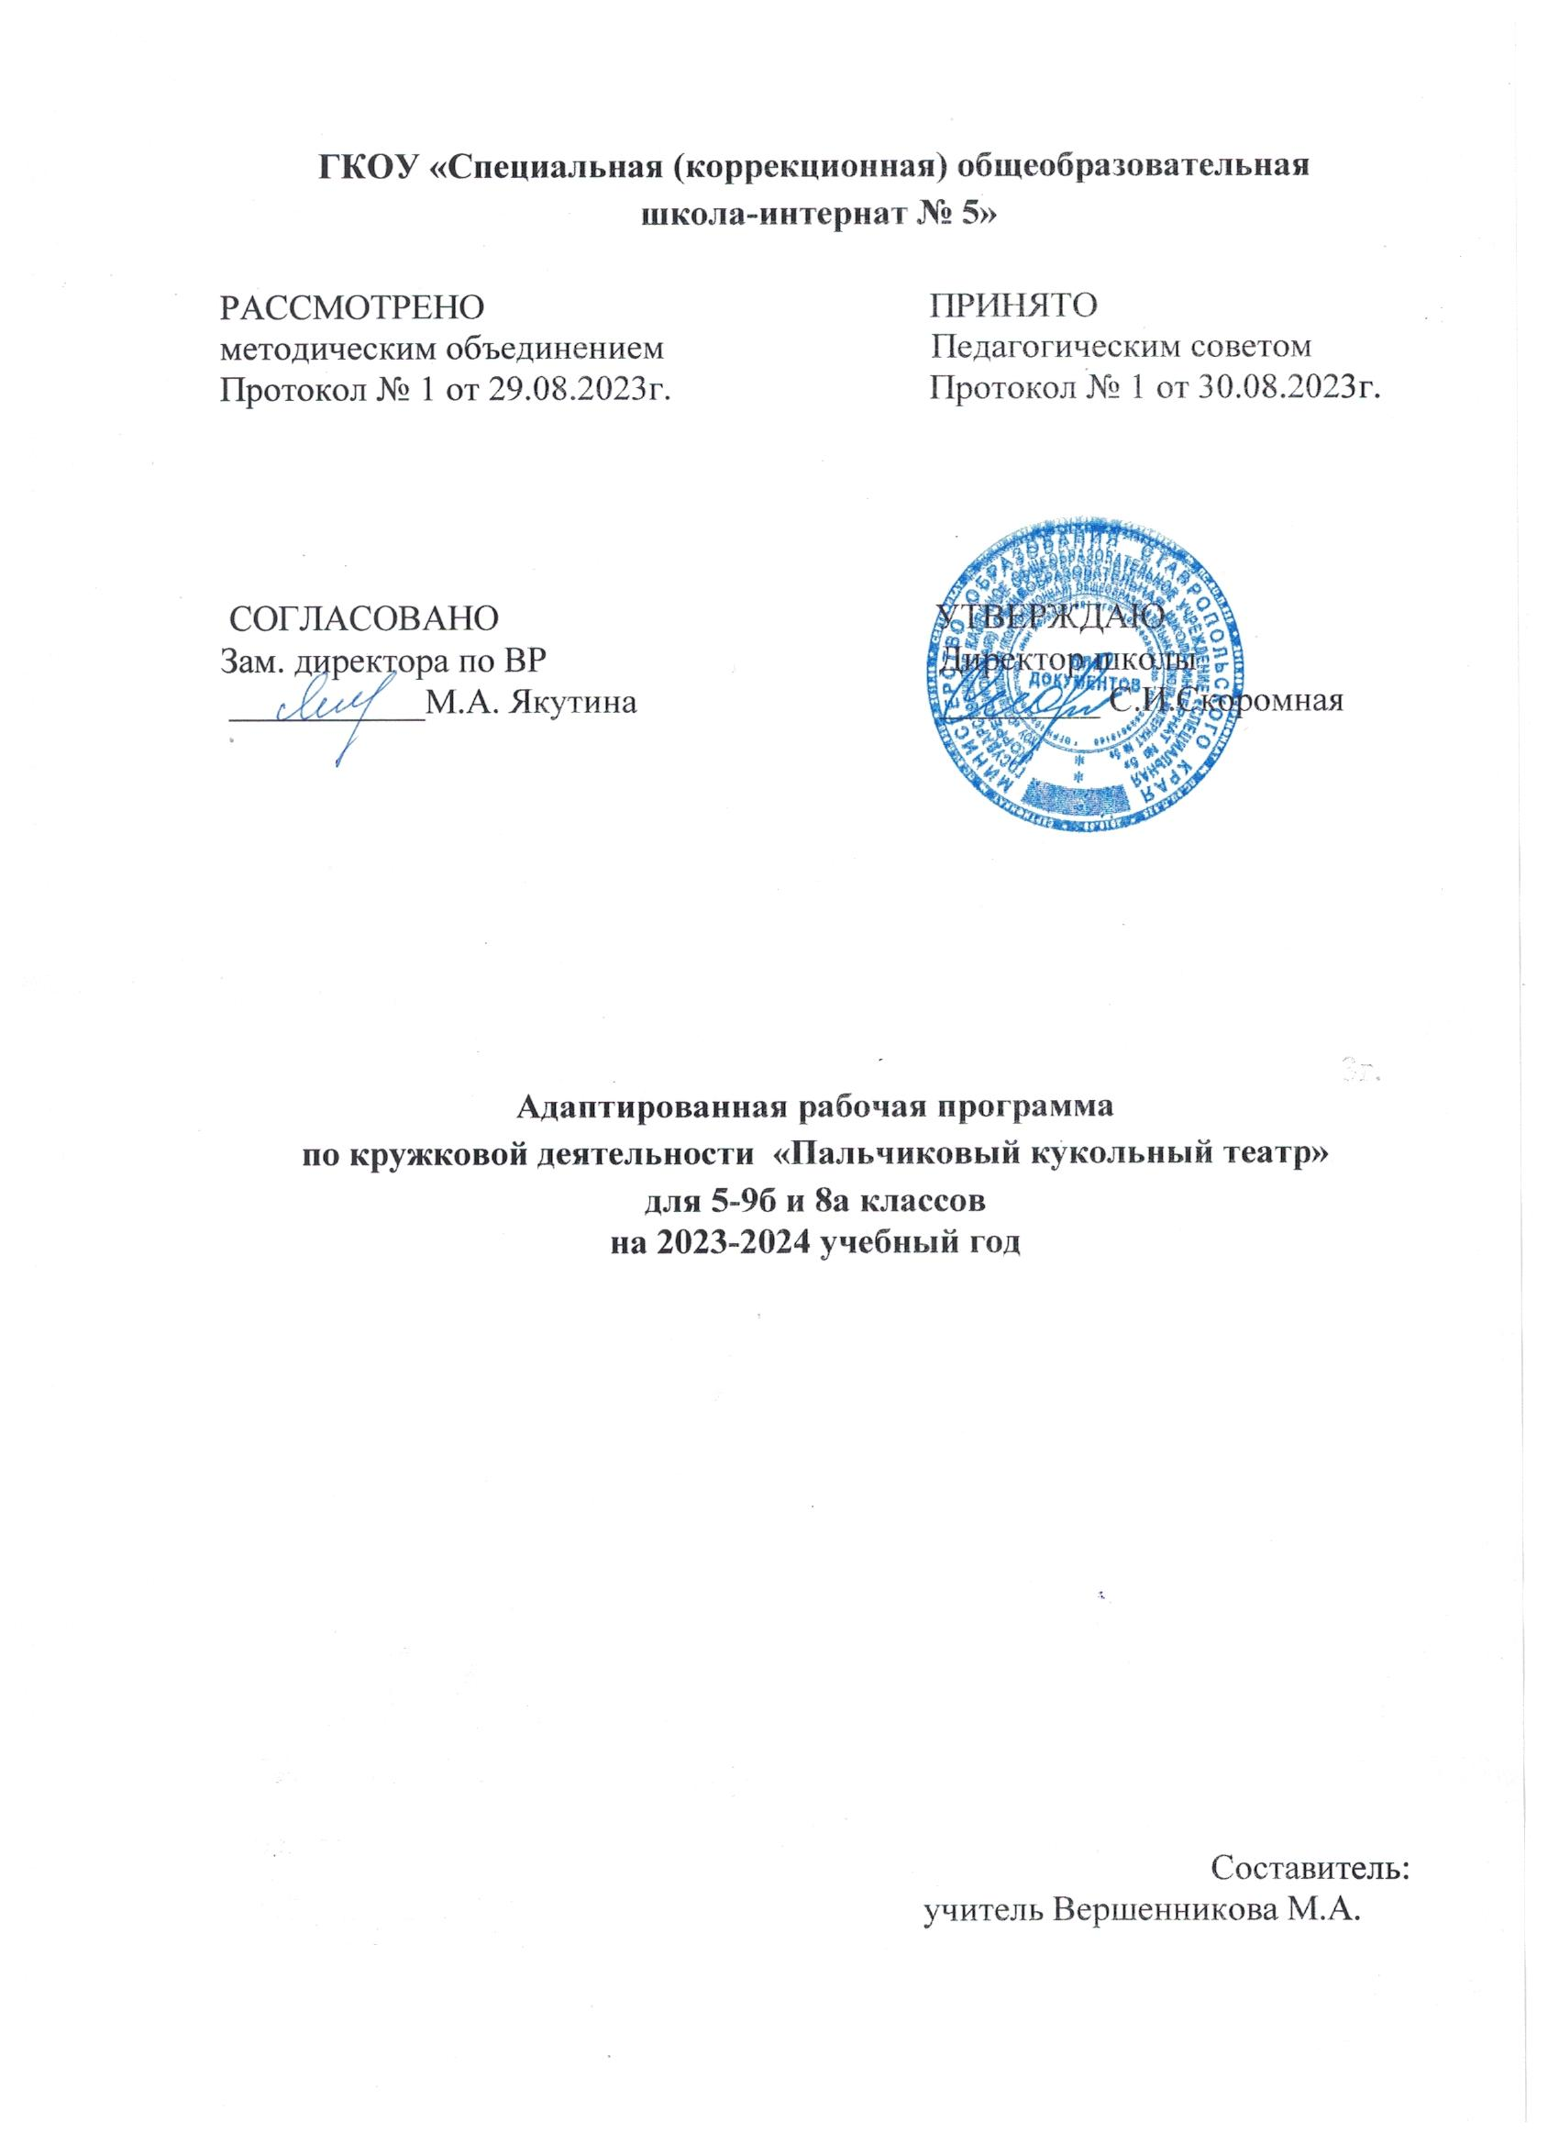

Пояснительная записка

Для каждого родителя свой ребенок самый любимый и родители хотели бы видеть своего ребенка успешным. Но что делать если ребенок особенный?

Если у ребенка есть отставания в развитии физическом и психическом в речевом. Если ребенок испытывает трудности в усвоении учебного материала и в общении с людьми.

Для таких детей разработана программа пальчиковый театр.

Пальчиковый театр – это уникальная возможность расположить сказку на ладошке у ребенка, в которой он сможет занять роль любого героя.

Актуальность программы обусловлена тем, что пальчиковый театр очень

доступная форма нравственного и эстетического воспитания подрастающего поколения. Он играет большую роль в формировании личности ребёнка, доставляет много радости, привлекает своей яркостью, красочностью, динамикой, благотворно воздействует на зрителей. Пальчиковый театр располагает целым комплексом средств. Художественные образы – персонажи, оформление, слово и музыка – всё это вместе взятое, в силу образно – конкретного мышления детей, помогает ребёнку легче, ярче и правильнее понять содержание литературного произведения, влияет на развитие его художественного вкуса. Ученики очень впечатлительны и быстро поддаются эмоциональному воздействию спектакля. Они активно включаются в действие, отвечают на вопросы, задаваемые куклами, охотно выполняют их поручения.

Игра – основной вид деятельности школьника с таким диагнозом. Именно в игре развиваются разные стороны его личности, удовлетворяются многие интеллектуальные и эмоциональные потребности, формируется характер.

Обще-дидактические принципы.

В работе над программой используются следующие педагогические принципы:

Принцип индивидуальности предусматривает учёт возрастных особенностей и возможностей детей, то есть личностно-ориентированная направленность.

Принцип поэтапного углубления знаний (от простого к сложному).

Принцип учёта индивидуальности каждого ребёнка (педагог учитывает психологические особенности детей при обучении).

Принцип наглядности осуществляется путём безукоризненного практического показа движения педагогом – непосредственной зрительной наглядности.

Специфические принципы программы.

Принцип связи с жизнью; искусство рассматривается как искусство живое, рождённое жизнью и неразрывно с ней связанное.

Принцип речевого развития. Этот принцип подразумевает работу над, дыханием, дикцией, закреплением правильного звукопроизношения, сценической речью. Принцип речевого развития подразумевает одновременное осуществление в процессе двигательной активности умственного, нравственного, эстетического и сенсорного воспитания.

**Цель:** в работе с детьмисзадержкой психического развития преследуем цель развить театрализованную деятельность коррекция речевой и познавательной сферы.

**Задачи:**

Обучающие:

1. Стимулировать развитие мелкой моторики.

2. Развить память, произвольное внимание, творческое мышление,

воображение, фантазию.

3. Развить двигательные способности детей: ловкость, подвижность,

гибкость, выносливость

Развивающие:

1. Развить художественно-эстетический вкус, интерес к пальчиковому

кукольному театру

2. Формировать способность самостоятельного освоения

художественных ценностей

**Воспитывающие**:

1. Формировать навыки коллективной творческой деятельности

2. Формировать навыки общения: гибкость, коммуникативность, толерантность. Отличительные особенности данной образовательной программы заключаются в том, что она ориентирована на развитие мелкой моторики у обучающихся, стимулирует развитие речи, повышает работоспособность и тонуса коры головного мозга и обладает психокоррекционным и психотерапевтическим эффектом. Специфика предполагаемой деятельности детей обусловлена тем, что данная программа может реализовываться как самостоятельный курс обучения, так и в рамках образовательной программы кукольного театра. Освоение материала в основном происходит в процессе практической творческой деятельности. Для театральных постановок целесообразно отбирать доступные по содержанию, небольшие по объёму пьесы. Длительность театрального действия не должна превышать 3-7 минут. В качестве текстов для пьес рекомендовано использовать кроме народных сказок, спектаклей для кукольных театров, стихов отечественных и зарубежных поэтов, адаптированные пьесы по рассказам и басням Л.Н.Толстого и К.Д.Ушинского, несущие высокую нравственную нагрузку.

Форма организации образовательного процесса обусловлена психическими особенностями обучающихся.

Сроки реализации образовательной программы – 1.

Форма проведения занятия варьируется, в рамках одного занятия сочетаются разные виды деятельности:

- беседы;

- занятия по сценической речи;

- занятия ритмопластикой;

- театральные игры и упражнения;

- тренинги;

- импровизации;

*1 час в неделю 34 часа*

|  |  |  |  |
| --- | --- | --- | --- |
| Тема | Содержание | Кол-во часов | Учебно - методическое пособие |
| 1.История кукольного театра. | Беседа на тему: «Особенности театра кукол». Показ слайдов.  Упражнение на ритмопластику разминка «Ходим кругом» | 1 | Наглядные пособия, видеопрезентация, фото  интерактивная панель АSТ |
| 2.Виды кукольного театра. | Показ слайдов (перчаточные куклы, пальчиковые куклы, куклы настольного театра).  Демонстрация наглядного пособия. | 1 | Наглядные пособия, видеопрезентация, фото интерактивная панель АSТ |
| 3.Изготовление пальчиковой куклы из бумаги. | Работа с бумагой.  Изготовление кукол из бумаги. Для русских народных сказок. | 1 | Наглядные пособия бумага интерактивная панель АSТ board65,  плоттер brothers. |
| 4. Игра на развитие пластичной выразительности рук. | Игры на развитие пластической выразительности  Используя пальчиковые бумажные куклы. | 1 | Наглядные пособия бумага интерактивная панель АSТ board65,  плоттер brothers. |
| 5. Основы работы с пальчиковыми куклами. | Методы и приемы работы с пальчиковыми куклами.  Пальчиковая гимнастика. | 2 | Наглядные пособия, видеопрезентация, фото интерактивная панель АSТ |
| 6. Постановка пальчикового кукольного спектакля. | Прослушивание текста спектакля. Распределение ролей.  Обще развивающая игра на внимание. | 2 | Наглядные пособия, видеопрезентация, фото интерактивная панель АSТ |
| 7.Изготовление куклы из ткани. | Изготовление куклы из ткани. Зарисовка персонажа. Изготовление лекал.  Подбор материала для куклы. | 2 | Наглядные пособия, видеопрезентация, фото интерактивная панель АSТ |
| 8.Работа с лекалами. | Перевод лекал на ткань, покрой сметывание. | 2 | Наглядные пособия board65,  плоттер brothers. |
| 9.Работа над текстом спектакля. | Репетиция и заучивание слов.  Артикуляционная гимнастика | 1 | Наглядные пособия, видеопрезентация, фото интерактивная панель АSТ. |
| 10. Пошив куклы. | Оформление головы персонажа куклы.  Изготовление туловища куклы из ткани. | 2 | Наглядные пособия, видеопрезентация, фото интерактивная панель АSТ,board65,  плоттер brothers. |
| 11. Заучивание слов спектакля. | Заучивание слов. Репетиция на планшете ширме.  Игры-говорилки. | 1 | Наглядные пособия, видеопрезентация, фото интерактивная панель АSТ. |
| 12.Репетиция сцен кукольного спектакля. | Репетиция по ролям.  Играем пальчиками, развиваем речь. Разминка «Смелые мышки». | 1 | Наглядные пособия, видеопрезентация, фото интерактивная панель АSТ. |
| 13.Отработка произношения слов. | Прослушивание сказки. Отработка четкого произношения слов. | 1 | Наглядные пособия, видеопрезентация, фото интерактивная панель АSТ. |
| 14.Работа над пластикой рук. | Играем пальчиками одновременно с произношением слов.  Отработка каждой роли. | 2 | Наглядные пособия, видеопрезентация, фото интерактивная панель АSТ. |
| 15. Работа куклой при постановке пальчикового спектакля. | Игра разминка. Отработка навыков правильного ведения куклы. | 1 | Наглядные пособия, видеопрезентация, фото интерактивная панель АSТ. |
| 16. Заучивание и произношение скороговорок. | Заучивание скороговорок.  Упражнение на четкость произношения слов. | 1 | Наглядные пособия, видеопрезентация, фото интерактивная панель АSТ. |
| 17.Изготовление декораций. | Оформление планшетной сцены. Рисование декораций изготовление бутафории. | 2 | Наглядные пособия, видеопрезентация, фото интерактивная панель АSТ. |
| 18.Генеральная репетиция. | Отработка всех навыков перед выступлением. | 1 | Наглядные пособия, видеопрезентация, фото интерактивная панель АSТ. |
| 19.Показ спектакля. | Выступление перед зрителями. | 1 | Наглядные пособия, видеопрезентация, фото интерактивная панель АSТ. |
| 20.Подведение итогов. | Просмотр спектакля на записи. Обсуждение спектакля. выявление недочетов. | 1 | Наглядные пособия, видеопрезентация, фото интерактивная панель АSТ. |
| 21.Мини постановка для отработки навыков вождения куклы. | Распределение ролей. Ига куклой под озвученный текст. | 2 | Наглядные пособия, видеопрезентация, фото интерактивная панель АSТ. |
| 22. Репетиция под аудио сопровождение. | Репетиция по эпизодам. Отработка навыков вождения куклы. | 2 | Наглядные пособия, видеопрезентация, фото интерактивная панель АSТ. |
| 23. Изготовление декораций. | Оформление сцены чемодана. | 1 | Наглядные пособия, видеопрезентация, фото интерактивная панель АSТ. |
| 24. Генеральная репетиция. | Репетиция мини спектакля. | 1 | Наглядные пособия, видеопрезентация, фото интерактивная панель АSТ. |
| 25.Показ спектакля. | Выступление в театральной группе перед. | 1 | Наглядные пособия, видеопрезентация, фото интерактивная панель АSТ. |

*(34часа) 8 класс*

|  |  |  |  |
| --- | --- | --- | --- |
| № | Содержание | Кол-во часов | Дата |
| 1. | История кукольного театра. | 1 | 07.09 |
| 2. | Виды кукольного театра | 1 | 14.09 |
| 3. | Изготовление пальчиковой куклы из бумаги. | 1 | 21.09 |
| 4. | Игра на развитие пластичной выразительности рук. | 1 | 28.09 |
| 5. | Основы работы с пальчиковыми куклами. | 2 | 05.10,12.10. |
| 6. | Постановка пальчикового кукольного спектакля. | 2 | 19.10,26.10. |
| 7. | Изготовление куклы из ткани | 2 | 09.11,16.11. |
| 8. | Работа с лекалами. | 2 | 23.11,30.11. |
| 9. | Работа над текстом спектакля | 1 | 07.12. |
| 10. | Пошив куклы. | 2 | 14.12,21.12. |
| 11. | Заучивание слов спектакля. | 1 | 28.12. |
| 12. | Репетиция сцен кукольного спектакля. | 1 | 11.01. |
| 13. | Отработка произношения слов. | 1 | 18.01. |
| 14. | Работа над пластикой рук | 2 | 25.01,01.02. |
| 15. | Работа куклой при постановке пальчикового спектакля. | 1 | 08.02. |
| 16. | Заучивание и произношение скороговорок | 1 | 15.02. |
| 17. | Изготовление декораций. | 2 | 22.02,29.02. |
| 18. | Генеральная репетиция. | 1 | 07.03. |
| 19. | Показ спектакля. | 1 | 14.03. |
| 20. | Подведение итогов. | 1 | 21.03. |
| 21. | Мини постановка для отработки навыков вождения куклы. | 2 | 04.04,11.04. |
| 22. | Репетиция под аудио сопровождение. | 2 | 18.04,25.04. |
| 23. | Изготовление декораций. | 1 | 02.05. |
| 24. | Генеральная репетиция. | 1 | 16.05. |
| 25. | Показ спектакля | 1 | 23.05. |

Материально-техническая база.

1. Интерактивная панель АSТ board65,

2. Плоттер brothers.

Цифровые образовательные ресурсы.

1. [Министерство образования и науки Российской Федерации](http://xn--80abucjiibhv9a.xn--p1ai/)

2. [Федеральный портал «Российское образование»](http://www.edu.ru/)

3. [Информационная система «Единое окно доступа к образовательным ресурсам»](http://window.edu.ru/)

4. [Единая коллекция цифровых образовательных ресурсов](http://www.school-collection.edu.ru/)

5. [Федеральный центр информационно-образовательных ресурсов](http://www.fcior.edu.ru/)

6. [Портал государственных и муниципальных услуг](http://www.gosuslugi.ru/)

7. [Российский общеобразовательный портал (Дошкольное образование)](http://www.school.edu.ru/default.asp)

Список литературы

1. Бондаренко А.К. Дидактические игры в детском саду. - М.: Просвещение, 1991.

2. Васильева С.А., Соколова Н.В. Логопедические игры для дошкольников. - М.: Школа-Пресс, 1999. - 82 с.

3. Выготский Л.С. Психология. - М.: Издательство ЭКСМО-Пресс, 2000. - 1008 с.

4. Гаврина С.Е. Развиваем руки - что бы учиться и писать и красиво рисовать. - М.: Академия развития, 1998.

5. Гатанова Н., Тунина Е. Программа обучения и развития дошкольника. Тесты для детей 6 лет. - СПб.: Издательский Дом «Нева», 2004. - 32 с.